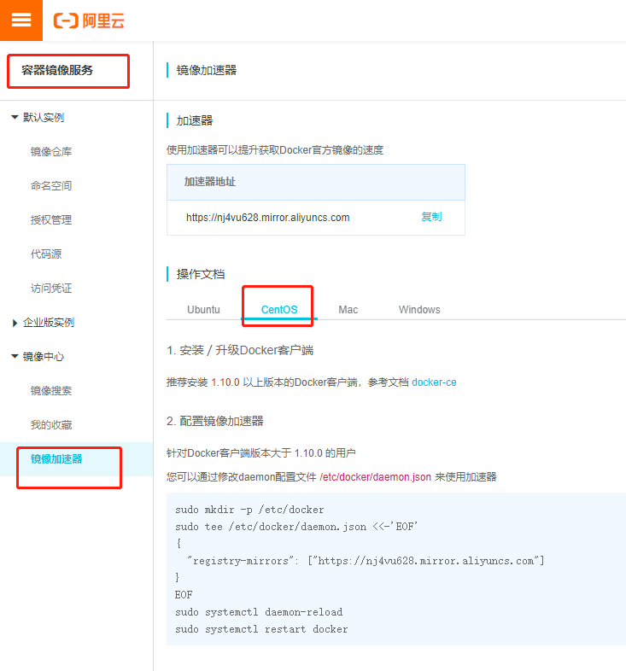

查看配置是否成功：

执行 **docker info**，如果从结果中看到了如下内容，说明配置成功

